
厦门大学《大学物理》B类
课程期中试卷
2015－2016第二学期（2016．4．）
- （14分）
一质点在平面上运动，运动方程为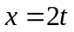，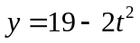，式中以计，以计。求：
（1）质点的轨道方程；
（2）在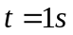至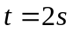时间内质点的位移；
（3）任意时刻质点的速度矢量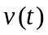，及加速度矢量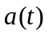；
解：（1）质点的轨道方程：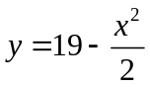 ； （4分）
（2）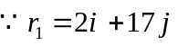 ，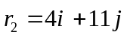 ，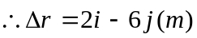 ； （1+1+2=4分）
（3）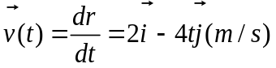 ； （3分）
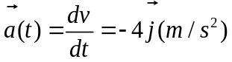 。 （3分）

- （14分）
一质点质量为，以初速度做直线运动，所受阻力与其速度成正比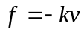，其中k为常量，当质点的速度减为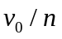时（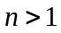），求：
（1）质点速度由减为时所经历的时间；
（2）质点所能经过的最大路程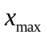。
解：（1）质点动力学方程：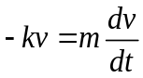 ， （3分）
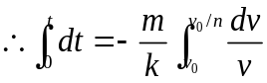  解得：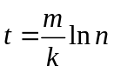 ； （4分）
（2）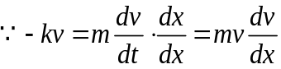 ， （3分）
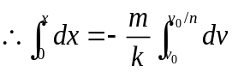 解得：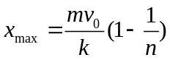 （4分）

- （15分）
一质量为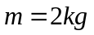的质点在平面内作圆周运动，圆的半径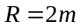。在自然坐标系中，质点的轨道方程为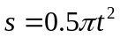。求：
（1）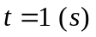时质点的动量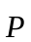；
（2）时质点相对圆心的角动量的大小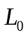；
（3）在至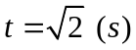时间内质点所受合外力的冲量的大小；
解：（1）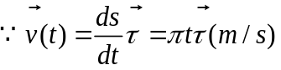 ，
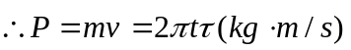 ，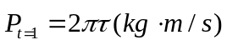 ； （2+3=5分）
（2）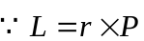 ，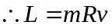 ，
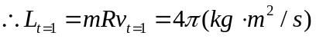 ；（2+3=5分）
（方向垂直于圆平面，与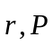构成右螺旋关系）
（3）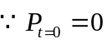 ，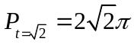 ，
。（1+1+3=5分）

- （15分）
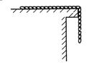
一质量为m，长为l的均质柔绳放在水平桌面上，桌面的静摩擦系数和动摩擦系数均为μ，求：
（1）绳的下垂长度l₀至少要多大才能开始滑动?
（2）从下垂长度为l₀开始滑动后，绳全部离开桌面时的速度（用l表示）。
解：（1）垂下部分重力大小：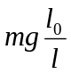
未垂下部分所受静摩擦力：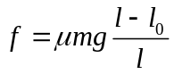 ， （2分）
当 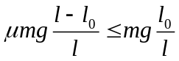 时， （2分）
即当 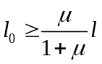时，绳子开始滑动。 （3分）
（2）下落过程中，摩擦力做功：
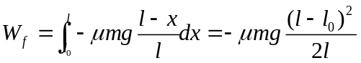 ， （2分）
下落过程中，重力做功：
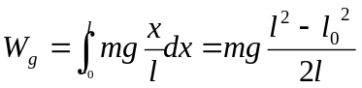 （2分）
动能定理：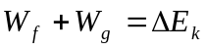 ，有：
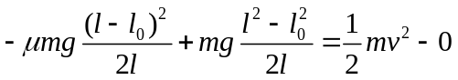 （2分）
得： 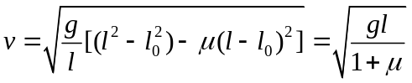 。 （2分）

- （14分）
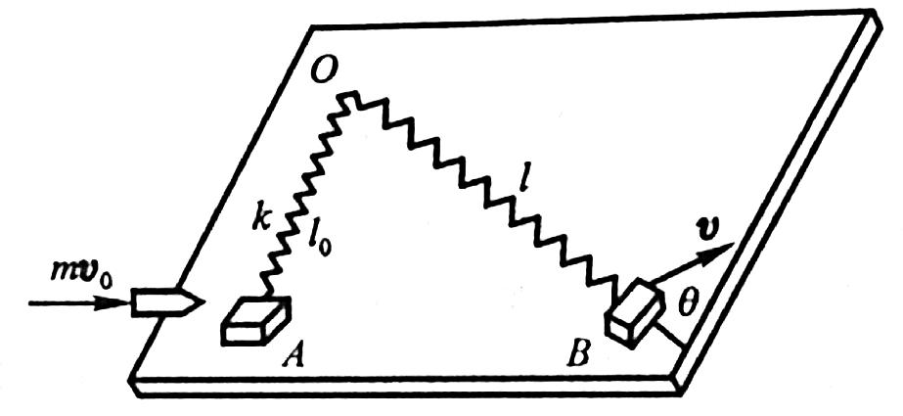
在光滑的水平面上，有一劲度系数为k的轻弹簧，一端固定于O点，另一端点联结一质量为M的木块，处于静止状态。一质量为m的子弹，以速度v₀沿与弹簧垂直的方向射入木块，与之一起运动，如图所示。设木块由最初的A点运动到B点，弹簧的长度由原长的l₀变成l，求B点处木块速度的大小和方位角θ。
解：a.子弹入射过程：
动量守恒： 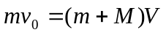（2分）
b. 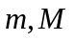由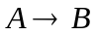过程：
系统机械能守恒：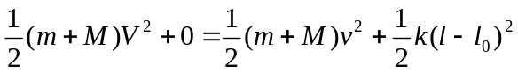（3分）
及角动量守恒： 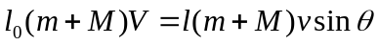 ，
即：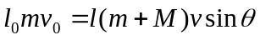（3分）
求得：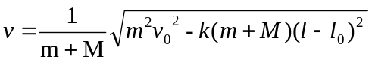（3分）
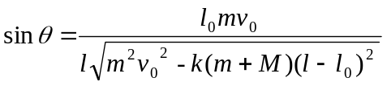（3分）

六、 （14分）
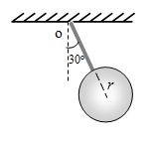
一钟摆可以在竖直平面内摆动。已知摆锤的质量为，半径为，摆杆的质量也为，长度为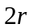。将钟摆拉离平衡位置至与竖直方向成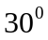角，后由静止释放。求：
- 钟摆相对转轴的转动惯量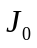；
- 钟摆由初始位置摆动到竖直位置的过程中重力矩所做的功。
解：（1）摆杆的转动惯量：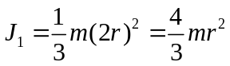 ， （3分）
摆锤的转动惯量：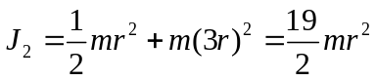 ， （3分）
钟摆的转动惯量：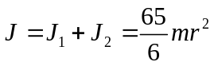 ； （2分）
（2）重力矩做功：
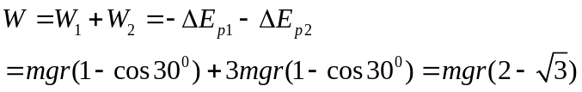 。
（3+3+1=7分）
或：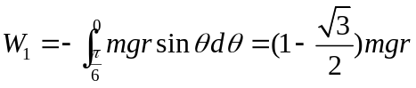 ，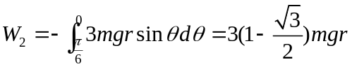 ，
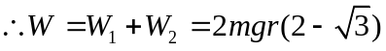

- （14分）
质量为，半径为的均质圆盘放在粗糙的水平面上，圆盘与桌面的摩擦系数为。开始时圆盘以角速度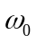绕竖直轴旋转，
ω
- 求桌面对圆盘的摩擦力矩的大小；
- 当圆盘静止时，圆盘转过了多少圈？
解：（1）圆盘上取一细圆环，该圆环所受摩擦矩：
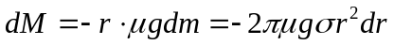 ， （3分）
圆盘所受摩擦矩：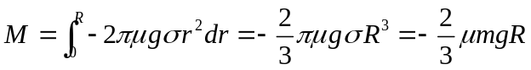 ；（4分）
（2）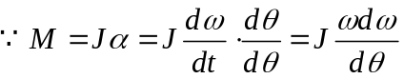 ， （2分）
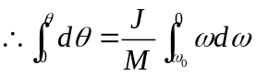 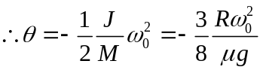 ，（3分）
其中：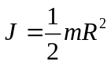
圆盘转过的圈数：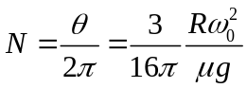 。（2分）

